作业名称： | 多媒体五子棋游戏
学 院： | 材料学院
班 级： | DL032102
学 号： | 202130XXXX
姓 名： | 王鹏辉
团队组成：

西北工业大学

请填写以下十项内容，将表格按页对齐（插入空行），勿删除任何部分。
1、问题与背景（描述程序所要解决的问题或应用背景）
学习了这么长时间的C语言，如何做一些关于图形的C语言程序，实现应用程序的具体开发。对此我开发出了多媒体五子棋游戏，通过鼠标按键控制程序的运行。并且还伴有声音，图像以及动画的播放。
同时如何电脑上两个人互相对弈下棋，比拼棋技。下来看一些五子棋游戏截图吧。
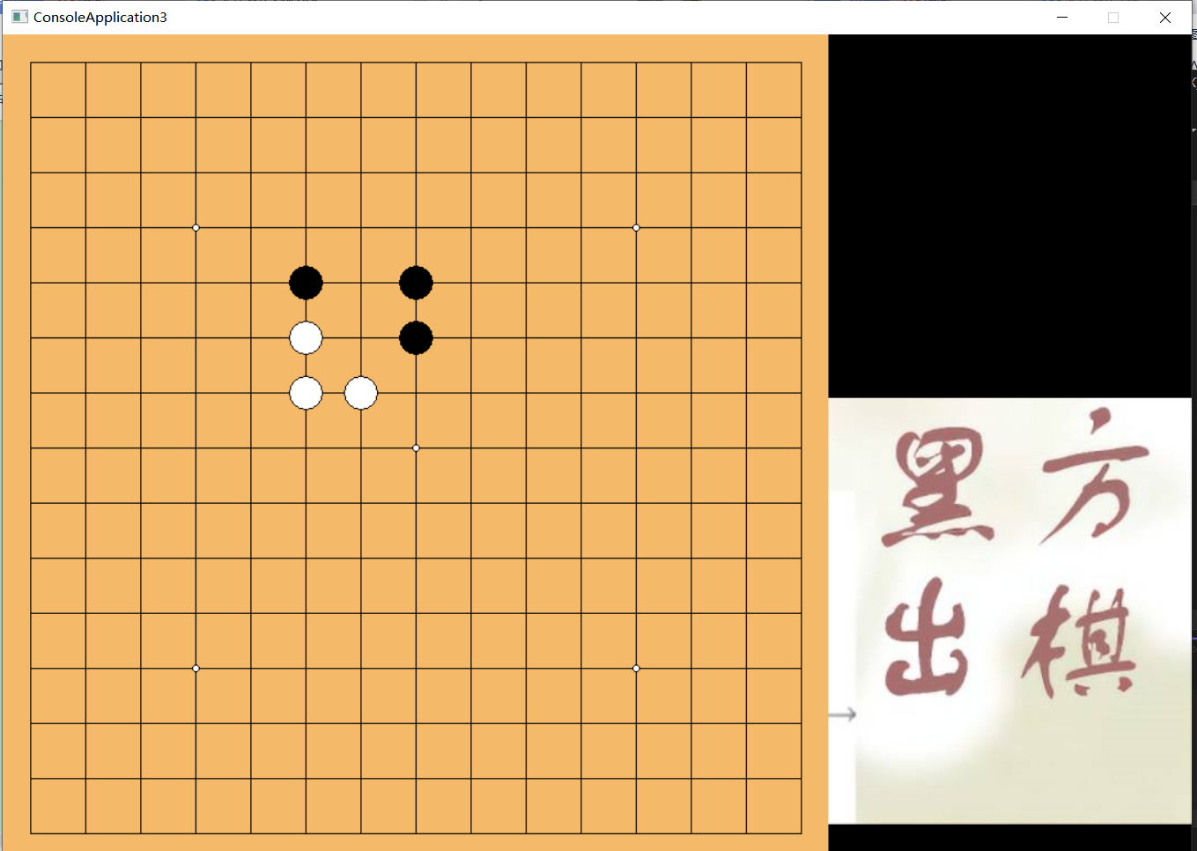

2、开发工具（列出所使用的开发工具和第3方开发库）
Visual studio 2022
Easyx图形库
Win32API
3、主要功能（详细说明程序的功能）
通过这个程序你可以和你的小伙伴一起比赛棋技。在五子棋开始时有激亢的bgm，表示这比赛的开始，接下来可以在棋盘上通过鼠标左键点击，来轮流下棋，期间会有图片来提示你们，该哪一方出棋。当达成比赛结束条件（连成五子），后会决出最终的赢家。本局比赛结束后你也可以选择是否重新开始比赛。如果不重新开始，将有一个表盘根据现在的时间表盘来提示你。

4、设计内容（详细描述解决问题的原理和方法、算法、数据结构等）
五子棋系统首先创立一个宽度1080像素,高度750像素的画布。
然后通过void wenzi（）函数进入初始文字提示界面，然后再导入一张750*750像素黄色背景图，之后Playbgm（）函数运行通过调用Windows系统接口来播放背景音乐。之后在通过draw_line（）函数在黄色背景图上通过直线作出15*15的棋盘。再通过draw_point（）函数标出五子棋的特殊点。接下来进入zhixing（）函数通过鼠标指针获取指针位置，当鼠标左键点击时，获取点击的坐标来执行draw_piece（int m，int n）来下棋，确立num=1当num==1是黑棋下，num==-1时白棋下棋，通过p[][]数组来存储棋盘的15*15个棋子。当为空时该位置p[x][y]=0,当该位置为白棋时储存值为-1，黑棋时储存值为1，通过num值的变化，来表示图片提示黑棋出还是白棋出。下完该棋子后使用遍历算法for循环来判断是否结束游戏，并通过返回值来判断是黑棋胜利还是白棋胜利。接下来使用win32 api的MessageBox函数来提示哪方胜利以及游戏结束。还可以重新选择是否重新开始游戏。之后如果此时选择不重新开始，那么就会跳出循环。开始通过biao（）函数进入钟表程序在图像右上角显示出表盘，提示时间。
表盘程序：通过time.h头文件获取此时时间以及时间更替。之后再通过sin cos函数表示分针，秒针，时针的角度表示出指针的末位置。然后随着时间增加，角度改变。作出指针线。如图所示。

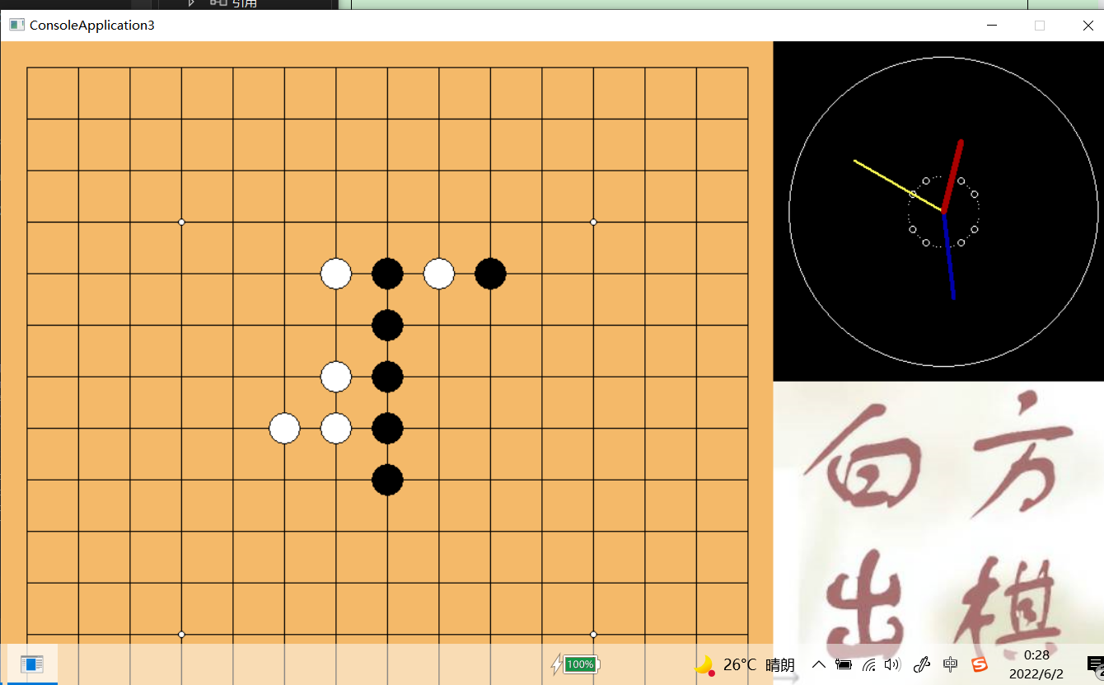

5、程序文件与工程名称（标出程序中所有文件名、工程名称及其说明）
ConsoleApplication3.sln VS中组织项目的结构文件
ConsoleApplication3/pic 程序中的需要的图片
a.aac 胜利后的bgm
Normnal.wav 开始游戏的bgm
ConsoleApplication3.cpp 执行源文件
x86/Debug/ConsoleApplication3.exe 可执行应用程序
x86/Debug/ConsoleApplication3.pdb 调试程序

6、函数模块（程序中各个函数的原型声明及其说明）
Void Open（） 游戏开始函数
Void bg（） 作出画布背景
Void wenzi（） 开始文字，启动页面
Void Playbgm（） 播放开始的bgm
Void draw_line（） 作出棋盘线
Void draw_point（） 作出重要点
Void zhixing（） 执行主要功能
Void draw_piece（） 画出棋子
Void rightimage（） 作出右下角的提示
int check_5(int x, int y)判断是否连成五子
int check1() 循环进行判断程序并返回胜利的一方
Void playlastBGM（） 放出胜利音乐
Void biao（） 作出表盘并运行
void white() 展示出白棋提示图像
void black() 展示出黑棋提示图像

7、使用说明（运行程序的小型说明书）
开始显示出文字图像，说明提示。点击任意键开始下棋，通过鼠标移动以及左键的点击和你的小伙伴轮流点击下棋，根据提示显示出下棋的一方，直到决出胜利的一方，屏幕上会通过窗口来提示胜利的一方，然后可以选择是否重新开始，如果不重新开始，画布右上角将会弹出一个表盘，来提示你当前的时间提示你，也可以当做钟表使用。

8、程序开发总结（简要叙述编写本作业的收获与思考）
通过本次程序设计经历，我学习到了，许多图像编程以及windows编程的知识，可以通过导入许多文件库来实现想要实现的功能，从此C语言的输出面板将不再一直是那个黑白的dos窗口，同时也深刻体会到高级程序设计的开发是建立在C语言理论知识的基底之上的。只有基底建的足够牢固，才能盖起高级c程序的大楼。同时也使我更加认识到分块编程，以及函数与指针的重要性。

9、运行截图（附上程序运行的截图画面，至少有1幅，截图越翔实得分越高）
Windows中抓取当前活动窗口：Alt + Print Screen，抓取全屏：Print Screen。或者使用HyperSnap等软件（百度搜索）。
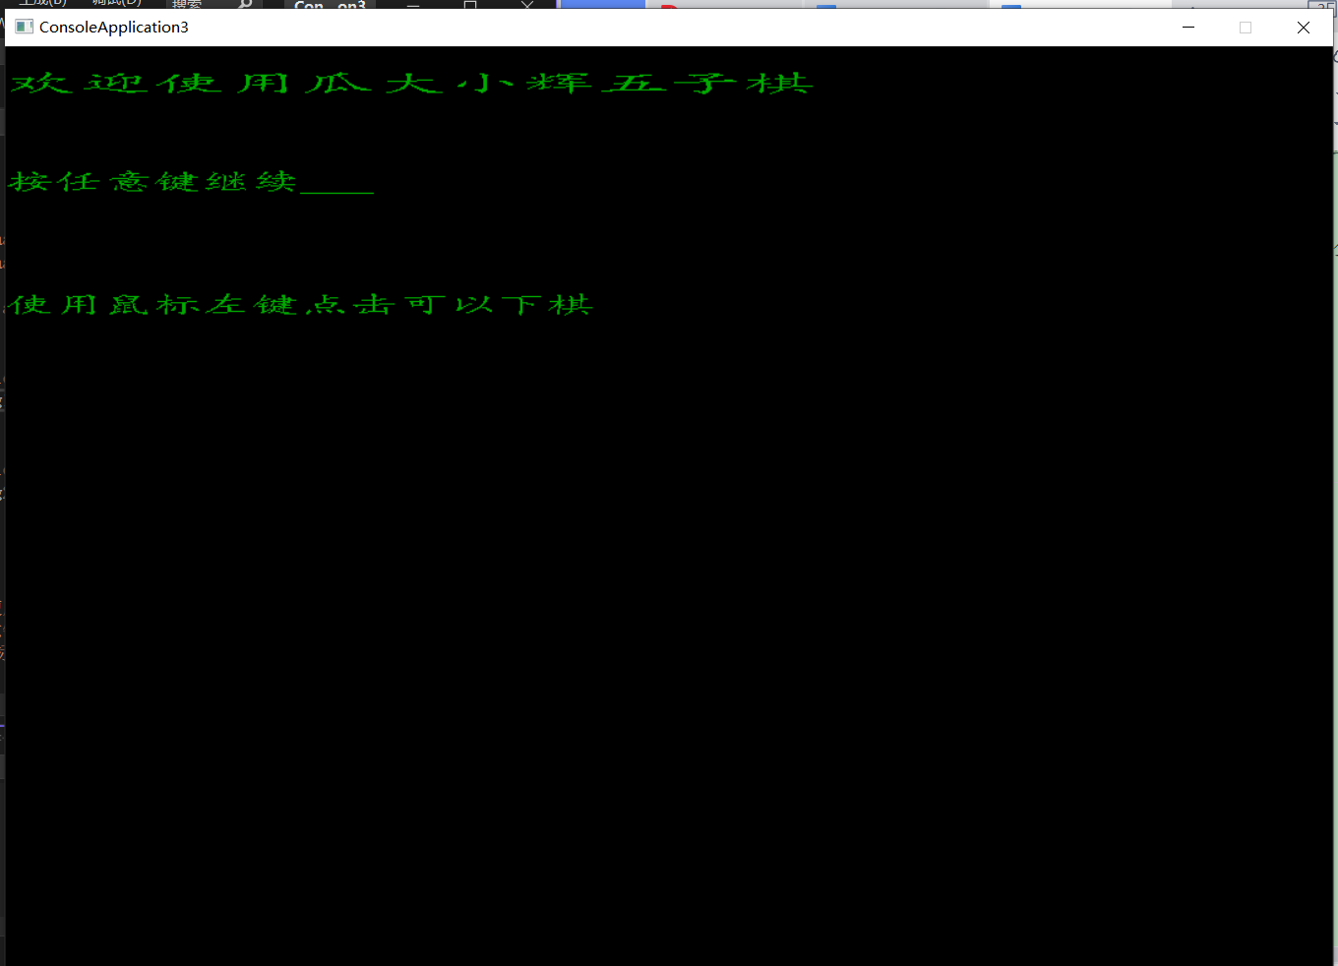
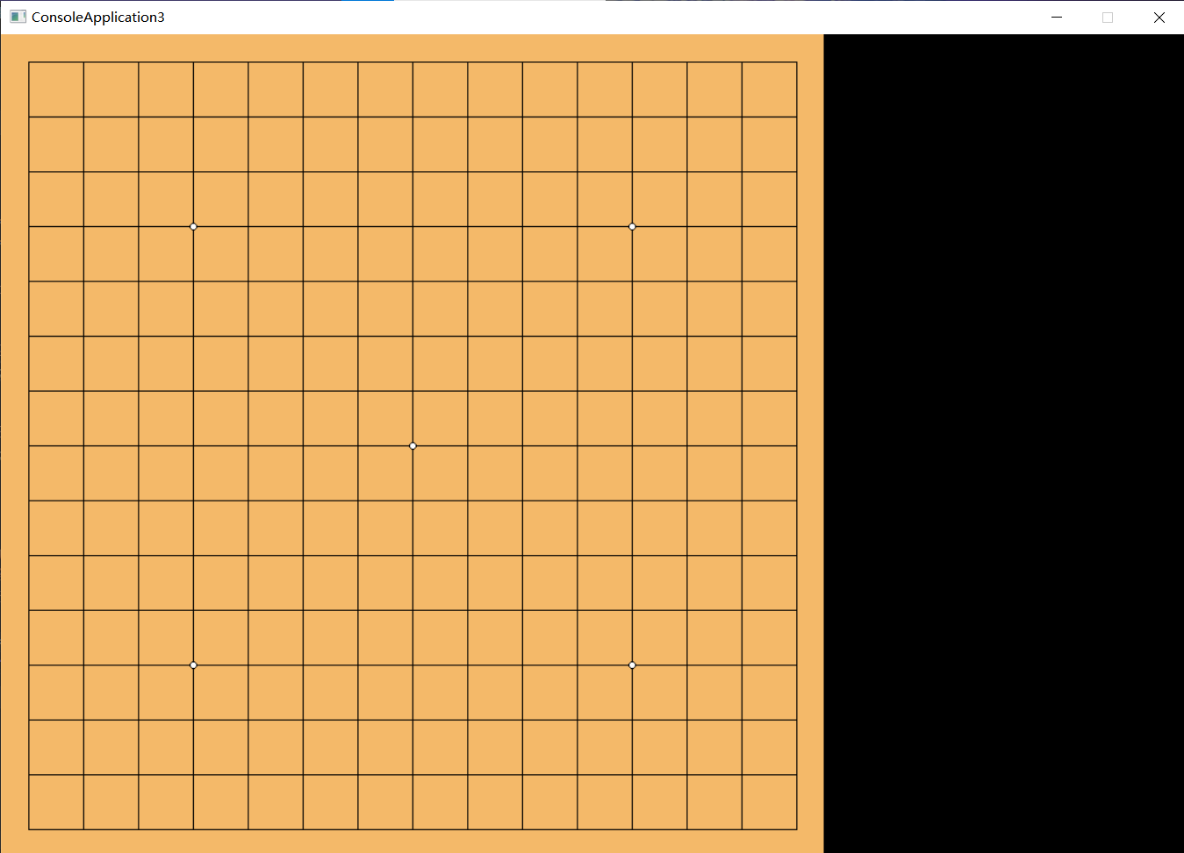
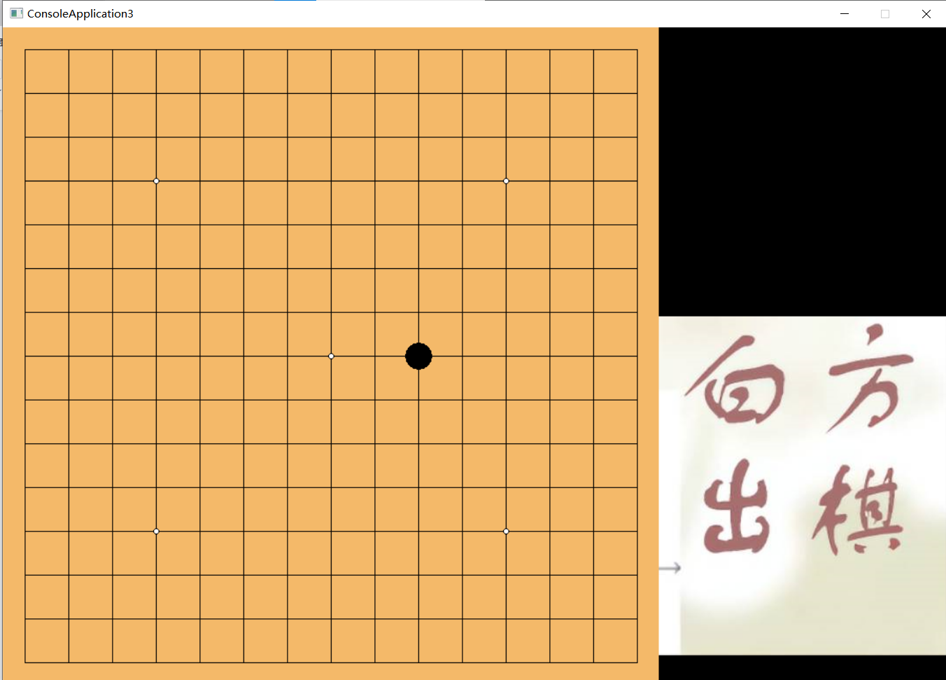
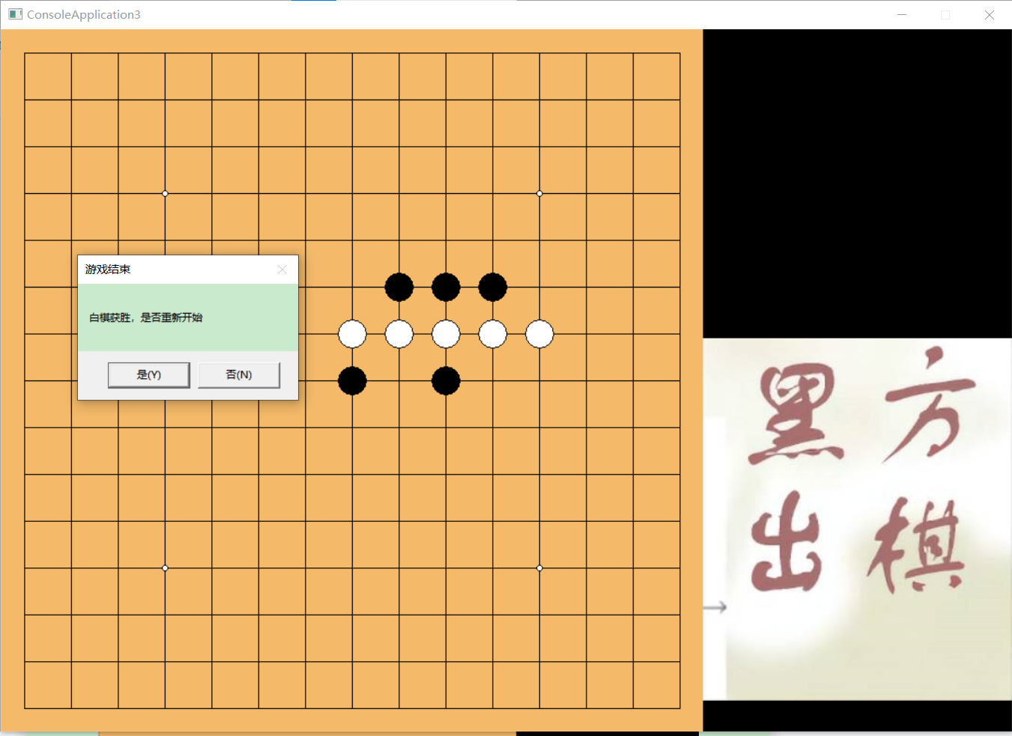
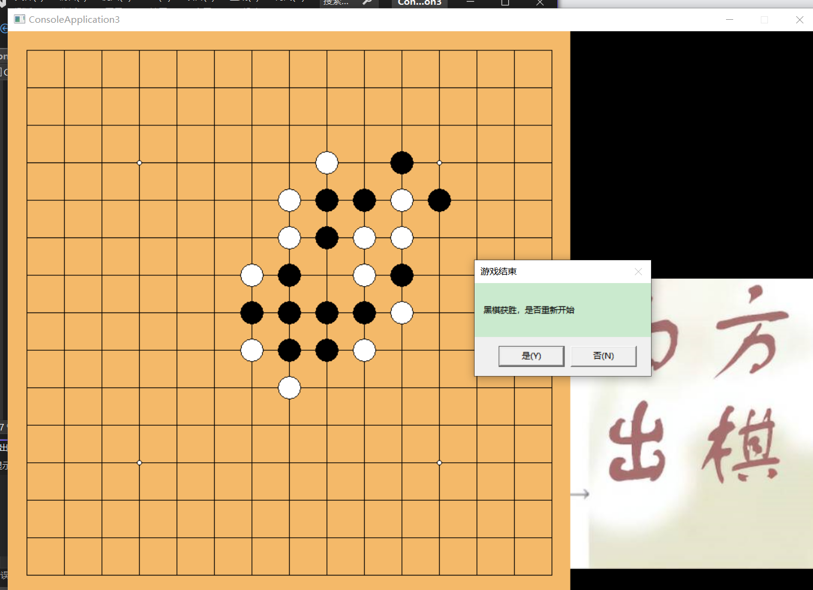
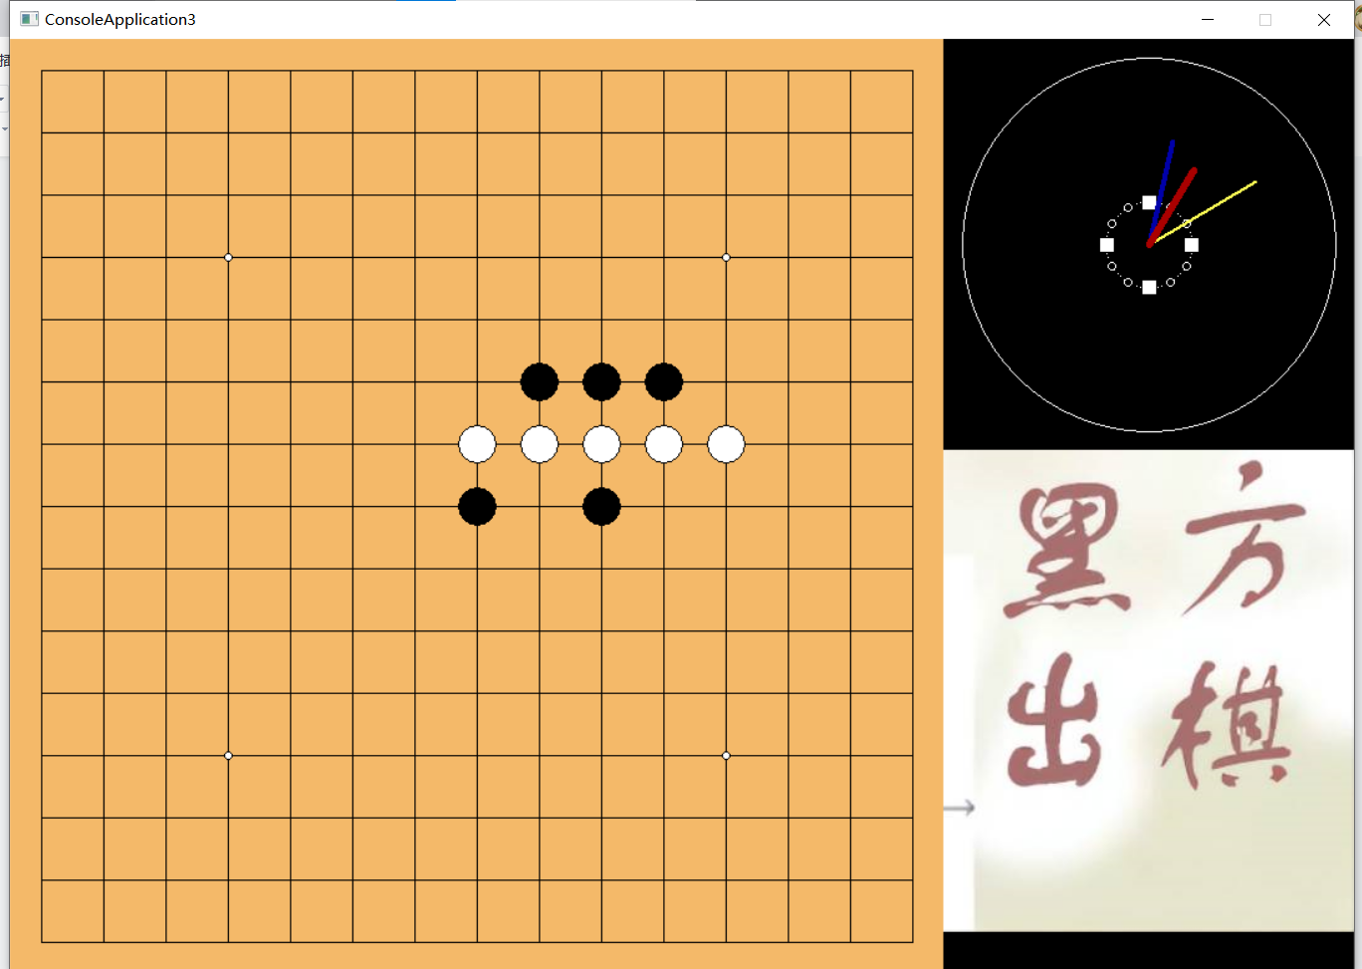

10、源程序（附上程序源代码，若是多个文件，标出文件名）

ConsoleApplication3.cpp
#include<graphics.h>
#include<stdio.h>
#include<conio.h>
#include<easyx.h>
#include<corecrt_wstdlib.h>
#include<string>
#include<mmsystem.h>//多媒体
#pragma comment(lib,"winmm.lib")
#include<time.h>
#include<corecrt_wstdio.h>
#define PI 3.14159
const int N = 15;
int p[N][N] = { 0 };
void zhixing();
IMAGE img, img1, img2;
void playlastBGM();
struct
{
int x;
int y;

}point;
int r;
void biao() {
int center_x, center_y; //中心点坐标，钟表中心
center_x = 915;
center_y = 165;
int secondLength = 100; //秒针长度
int minuteLength = 85; //分针长度
int hourLength = 70; //时针长度

int secondEnd_x, secondEnd_y; //秒针重点
int minuteEnd_x, minuteEnd_y; //分针终点
int hourEnd_x, hourEnd_y; //时针终点
float secondAngle; //秒针对应角度
float minuteAngle; //分针对应角度
float hourAngle; //时针对应角度

SYSTEMTIME ti; //定义系统时间变量

BeginBatchDraw();
while (1)
{
//绘制表盘
setlinestyle(PS_SOLID, 1);
setcolor(WHITE);
circle(center_x, center_y,150);

//画刻度
int x, y, i;
for (i = 0; i < 60; i++)
{
x = center_x + int(150/ 4.3 * sin(PI * 2 * i / 60));
y = center_y + int(150 / 4.3 * cos(PI * 2 * i / 60));

if (i % 15 == 0)
bar(x - 5, y - 5, x + 5, y + 5);
else if (i % 5 == 0)
circle(x, y, 3);
else
putpixel(x, y, WHITE);
}

//outtextxy(center_x - 25, center_y +70, _T("xian"));
GetLocalTime(&ti); //获取当前时间
//秒针角度的变化
secondAngle = ti.wSecond * 2 * PI / 60;
//分针角度变化
minuteAngle = ti.wMinute * 2 * PI / 60 + secondAngle / 60;
//时针角度变化
hourAngle = ti.wHour * 2 * PI / 12 + minuteAngle / 12;
//由角度决定的秒针短点坐标
secondEnd_x = center_x + secondLength * sin(secondAngle);
secondEnd_y = center_y - secondLength * cos(secondAngle);
//由角度决定分针端点坐标
minuteEnd_x = center_x + minuteLength * sin(minuteAngle);
minuteEnd_y = center_y - minuteLength * cos(minuteAngle);
//由角度决定的时针端点坐标
hourEnd_x = center_x + hourLength * sin(hourAngle);
hourEnd_y = center_y - hourLength * cos(hourAngle);

setlinestyle(PS_SOLID, 2);
setcolor(YELLOW);
line(center_x, center_y, secondEnd_x, secondEnd_y); //画秒针
setlinestyle(PS_SOLID, 4);
setcolor(BLUE);
line(center_x, center_y, minuteEnd_x, minuteEnd_y); //画分针
setlinestyle(PS_SOLID, 6);
setcolor(RED);
line(center_x, center_y, hourEnd_x, hourEnd_y); //画时针

FlushBatchDraw();
Sleep(10);

setcolor(BLACK);
setlinestyle(PS_SOLID, 3);
line(center_x, center_y, secondEnd_x, secondEnd_y);
setlinestyle(PS_SOLID, 5);
line(center_x, center_y, minuteEnd_x, minuteEnd_y);
setlinestyle(PS_SOLID, 10);
line(center_x, center_y, hourEnd_x, hourEnd_y);
}
EndBatchDraw();
_getch(); //按任意键继续
closegraph();
}

void Playbgm() //播放背景音乐
{
mciSendString("open normnal.wav", NULL, 0, NULL);
mciSendString("play normnal.wav", NULL, 0, NULL);
Sleep(2000);
mciSendString("close normnal.wav", NULL, 0, NULL);

}
void playlastBGM() {
mciSendString("open a.aac", NULL, 0, NULL);
mciSendString("play a.aac", NULL, 0, NULL);
Sleep(1000);
mciSendString("close a.aac", NULL, 0, NULL);
}
void white() {
loadimage(&img1, _T("pic/2(1).jpg"));
putimage(750, 330, &img1);
}
void black() {
loadimage(&img2, _T("pic/3(1).jpg"));
putimage(750, 330, &img2);
}
void wenzi()
//使用前面文字
{
char str1[] = { "欢迎使用瓜大小辉五子棋" };
char str2[] = { "按任意键继续___" };
char str3[] = {"使用鼠标左键点击可以下棋"};

setbkmode(OPAQUE);
settextcolor(GREEN);
settextstyle(0, 30, "楷体");
outtextxy(0, 20, str1);
settextstyle(20, 20, "楷体");
outtextxy(0, 100, str2);
outtextxy(0, 200, str3);

_getch();
cleardevice();

}

void bg() {
initgraph(1080, 750);

}

int num = 1;
void draw_line() {
setlinecolor(BLACK);
for (int x = 25; x < 750; x += 50)
line(x, 25, x, 725);
for (int y = 25; y < 750; y += 50)
line(25, y, 725, y);
}
//int change_piece(int x, int y) {
// if (p[x][y] != 0)
// return 0;
// else
// p[x][y] = num;
// return 1;
//}
void rightimage(int a) {
if (a == -1) {
white();
}
if (a == 1) {
black();
}
return;
}

void draw_piece(int m, int n) {
if (num == -1)
setfillcolor(WHITE);
else if (num == 1)
setfillcolor(BLACK);
int x, y;
x = m / 50;
y = n / 50;
p[x][y] = num;//白为-1，黑为1
/*if (change_piece(x, y) == 0)
return;*/
fillcircle(m - (m % 50) + 25, n - (n % 50) + 25, 15);
rightimage(num);
num *= -1;

}

void draw_point() {
setlinecolor(BLACK);
fillcircle(4 * 50 - 25, 4 * 50 - 25, 3);
fillcircle(4 * 50 - 25, 12 * 50 - 25, 3);
fillcircle(8 * 50 - 25, 8 * 50 - 25, 3);
fillcircle(12 * 50 - 25, 4 * 50 - 25, 3);
fillcircle(12 * 50 - 25, 12 * 50 - 25, 3);
}

int check_5(int x, int y) {
if (x < 2 || y < 2 || x>12 || y>12)
return 0;//0代表无结果
if(p[x][y] == p[x - 1][y] && p[x][y] == p[x - 2][y] && p[x][y] == p[x + 1][y] && p[x][y] == p[x + 2][y]){
if (p[x][y] == -1)
return -1;
else return 1;
} if (p[x][y] == p[x][y - 1] && p[x][y] == p[x][y - 2] && p[x][y] == p[x][y + 1] && p[x][y] == p[x][y + 2]) {
if (p[x][y] == -1)
return -1;
else return 1;
}
if (p[x][y] == p[x - 1][y - 1] && p[x][y] == p[x - 2][y - 2] && p[x][y] == p[x + 1][y + 1] && p[x][y] == p[x + 2][y + 2]) {
if (p[x][y] == -1)
return -1;
else return 1;
}
if (p[x][y] == p[x - 1][y + 1] && p[x][y] == p[x - 2][y + 2] && p[x][y] == p[x + 1][y - 1] && p[x][y] == p[x + 2][y - 2]) {
if (p[x][y] == -1)
return -1;
else return 1;
}
return 0;
}
int check1()
{
for(int i=0;i<N;i++)
for (int j = 0; j < N; j++) {
if (p[i][j] == 0)
continue;
if (check_5(i, j) == -1)
{
return -1;
break;
}
if (check_5(i, j) == 1)
{
return 1;
break;
}
}
return 0;
}

void open() {
//p[N][N] = { 0 };
for(int i=0;i<15;i++)
for (int j = 0; j < 15; j++) {
p[i][j] = 0;
}
bg();
wenzi();

//cleardevice();
loadimage(&img, _T("pic/1.jpg"));
putimage(0, 0, &img);

Playbgm();
draw_line();
draw_point();

zhixing();

}
void zhixing() {
MOUSEMSG m;
while (1) {
m = GetMouseMsg();
if (m.uMsg == WM_LBUTTONDOWN) {
draw_piece(m.x, m.y);

}
if (check1() == -1) {

int a = MessageBox(GetForegroundWindow(), _T("白棋获胜，是否重新开始"),
_T("游戏结束"), MB_YESNO);
if (a == IDYES)
{
open();
playlastBGM();
}
else if (a == IDNO)
break;
}
if (check1() == 1) {

int a = MessageBox(GetForegroundWindow(), _T("黑棋获胜，是否重新开始"),
_T("游戏结束"), MB_YESNO);
if (a == IDYES) {
open();
playlastBGM();
}
else if (a == IDNO)
break;
}
}
biao();
closegraph();
}
int main() {
open();

return 0;
}

